Применение технологии «Веб-квест» на уроках информатики
Быленко М.И.
преподаватель информатики
Образовательный веб-квест - это сайт в Интернете, с которым работают учащиеся, выполняя ту или иную учебную задачу. Разрабатываются такие веб-квесты для максимальной интеграции Интернета в различные учебные предметы на разных уровнях обучения в учебном процессе. Они охватывают отдельную проблему, учебный предмет, тему, могут быть и межпредметными.
Особенностью веб-квестов является то, что часть информации или вся информация, представленная на сайте для самостоятельной или групповой работы учащихся, находится на самом сайте или на различных веб-сайтах. Благодаря гиперссылкам, учащиеся работают в едином информационном пространстве, не ощущая разрозненности в данных и сложности в исполнении, а для кого-то не является существенным точное местонахождение той или иной информации.
Обучающемуся предлагается определенное задание, для выполнения которого ему нужно собрать материал в сети Интернете опираясь на ту или иную тему. Ссылки на часть источников даются преподавателем, а часть учащиеся могут найти сами, пользуясь обычными поисковыми системами. По завершении квеста обучающиеся либо представляют собственные веб-страницы по данной теме, либо какие-то другие творческие работы в электронной, печатной или иной форме.
Работа над веб-квестом помогает:
- организовать активную самостоятельную или групповую поисковую деятельность,
- способствует развитию коммуникативных УУД,
- развивает познавательные УУД, способствует развитию общеучебных умений и навыков (анализ, синтез, постановка целей, поиск информации, структурирование знаний и пр.),
- способствует развитию творческого мышления и навыков решения проблем,
- дает возможность осуществить индивидуальный подход в обучении,
- обеспечивает формирование умений самостоятельно оценивать и принимать решения, учитывать позиции другого (совместное целеполагание и планирование общих способов работы на основе прогнозирования, контроль и коррекция хода и результатов совместной деятельности) и результативно разрешать конфликты,
- создает комфортные условия образовательного процесса, устраняет нервную нагрузку, способствует переключению внимания, смене форм деятельности и т.д.
Таким образом, можно сказать, что в технологии веб-квеста заложен деятельностный подход.
Технология «Веб-квест» позволяет достичь важных образовательных результатов:
- личностных – формирование мотивации к изучению нового и самосовершенствованию, понимание возможностей самореализации, раскрытие творческого потенциала;
- метапредметных – развитие коммуникативной компетенции, навыков работы с информацией (поиск, выделение, обобщение информации, создание проекта, решающего поставленную задачу), самоорганизации, способности выполнять разные социальные роли, пользовательских умений работы с компьютером;
- предметных – получение нового знания и применение его в учебно- предметных ситуациях, формирование научного типа мышления.
Разработчиками веб-квеста являются Берни Додж и Том Марч, профессора Калифорнийского университета в Сан-Диего. Технология сравнительно не нова. Первые веб-квесты появились в 1995 г., а в связи с введением ФГОС общего образования получили «второе рождение» и сейчас являются одним из главных средств формирования коммуникативной и ИКТ-компетенций учащихся. Веб-квест предполагает создание проблемного задания с элементами ролевой игры, для выполнения которого используются ресурсы сети Интернет.
Веб-квест может быть предметным (посвящен решению отдельной образовательной задачи в рамках учебного предмета, темы) и межпредметным (в одной теме используются задания из разных предметных областей). Различают также два типа веб-квестов в зависимости от сроков реализации: краткосрочные (2–3 недели) и долгосрочные (от 2–3 месяцев до года). Но более двух месяцев использовать данную технологию нецелесообразно. Большая часть работы выполняется учащимися дома, а это существенно увеличивает учебную нагрузку, ведь полноценное участие в веб-квесте требует не менее 4 ч в неделю.
Классификация веб-квестов
Веб-квесты могут охватывать как отдельную проблему, учебный предмет, тему, так и быть межпредметными. Берни Додж выделяет три принципа классификации веб-квестов:
- По длительности выполнения: краткосрочные и долгосрочные.
- По предметному содержанию: моноквесты и межпредметные веб-квесты.
- По типу заданий, выполняемых учащимися: пересказ, компиляция, загадки, журналистское расследование, планирование и проектирование, творческое задание, решение спорных проблем, убеждение, аналитическая задача, оценка, научные исследования.
Пересказ – это демонстрация понимания темы на основе представления материалов из разных интернет-источников в новом формате: создание презентации, плаката, рассказа.
Компиляция – трансформация формата информации, полученной из разных источников: создание нового электронного продукта, виртуальной выставки, ленты времени и другое.
Загадка, головоломка, детективная или таинственная история – выводы на основе противоречивых фактов.
Журналистское расследование – объективное изложение информации (разделение мнений и фактов).
Планирование и проектирование – разработка плана или проекта на основе заданных условий.
Творческое задание – творческая работа в определенном жанре: создание пьесы, стихотворения, песни, видеоролика.
Самопознание – любые аспекты исследования личности.
Решение спорных проблем – выработка решения по острой проблеме.
Убеждение – склонение на свою сторону оппонентов или нейтрально настроенных лиц.
Аналитическая задача – поиск, анализ и синтез информации.
Оценка – обоснование определенной точки зрения.
Научные исследования – изучение различных явлений, открытий, фактов на основе уникальных онлайн источников.

Структура веб-квеста
1. Введение – вступление, где чётко описаны главные роли участников или сценарий квеста, предварительный план работы, сделан обзор всего квеста.
2. Задание, которое понятно, интересно и выполнимо. Чётко определён итоговый результат самостоятельной работы (например, задана серия вопросов, на которые нужно найти ответы, прописана проблема, которую нужно решить, определена позиция, которая должна быть защищена, и указана другая деятельность, которая направлена на переработку и представление результатов, исходя из собранной информации).
3. Ресурсы – список информационных ресурсов (в электронном виде — на компакт-дисках, видео и аудио, в бумажном виде, ссылки на ресурсы в Интернете, адреса веб-сайтов по теме), необходимых для выполнения задания.
4. Процесс работы – описание процедуры работы, которую необходимо выполнить каждому участнику квеста при самостоятельном выполнении задания (этапы).
5. Оценка – описание критериев и параметров оценки веб-квеста. Критерии оценки зависят от типа учебных задач, которые решаются в веб-квесте.
6. Заключение – раздел, в котором суммируется опыт, который будет получен участниками при выполнении самостоятельной работы над веб-квестом.
Иногда полезно включить в заключение риторические вопросы, стимулирующие активность учащихся продолжить свои опыты в дальнейшем.

Критерии оценки веб-квеста
Для создания бланка оценки необходимо:
1. Сформулировать наиболее значимые критерии оценки. Критерии должны быть адекватны типу задания, целям и видам деятельности и в равной степени учитывать:
достижение заявленной цели;
качество выполнения работы;
качество процесса выполнения работы;
содержание;
сложность задания.
2. Определить шкалу оценки - например, трех-, четырех-, пятибалльную.
3. Подготовить описание параметров оценки. Необходимо начинать с описания идеального варианта выполнения задания, а затем переходить к описанию возможных недостатков выполнения работы по каждому критерию. Требования к описанию параметров: язык описания должен быть понятен учащимся; описание должно позволять определить количественные отличия одного параметра от другого; разница между количественными показателями должна быть примерно одинаковой (например, 4 балла ставится при наличии 1-2 орфографических ошибок, 3 балла - при наличии 3-4 ошибок и т.д.)
4. При необходимости можно также указать значимость каждого критерия в общей оценке (например, в процентах).

Трудности и проблемы.
В реальности, конечно же, картина не столь радужная и существует немало трудностей:
- для выполнения проекта ученики должны иметь доступ в Сеть;
- технология веб-квестов требует от детей и взрослых определённого уровня компьютерной грамотности;
- медленный Интернет может ограничивать тип загружаемых ресурсов (например, видеоматериалов).

Методическая разработка урока-контрольная работа
по теме: «Устройство компьютера» по технологии «Веб-квест»
Сайт веб-квеста: https://sites.google.com/site/vebkvestustrojstvoipokomputera/
Класс: 7
Предмет: информатика
Раздел: «Компьютер: устройство и программное обеспечение»
Тема: «Контрольная работа «Устройство персонального компьютера»
Тип урока: урок развивающего контроля.
Методы обучения: Словесные, наглядные, практические, самостоятельная работа.
Цели:
Образовательные: проверить уровень подготовленности учащихся по данной теме;
Развивающие: развитие познавательного интереса, творческой активности учащихся, повышение интереса к изучению предмета, развитие воли и стремления к самостоятельности в достижении положительного результата.
Воспитательные: воспитание информационной культуры, умения самостоятельно искать пути решения поставленной задачи и отстаивать свою точку зрения, воспитание уверенности в своих силах и возможностях.
Задачи:
- развитие познавательного интереса учащихся
- систематизация и обобщение полученных на предыдущих уроках знаний и навыков
- развитие уверенности в собственных силах
- развитие приемов умственной деятельности (обобщение, анализ, сравнение).
План урока
1. Организационный этап (1 мин).
2. Мотивационный этап (2 мин).
3. Контроль знаний и способов действий (15 мин).
4. Динамическая пауза (4 мин).
5. Контроль знаний и способов действий (продолжение) (15 мин).
6. Рефлексия (3 мин)

Структура веб-квеста
Веб-квест представлен в виде детективного расследования, где учащимся для раскрытия преступления необходимо выполнить различные задания. Данный веб-квест учащиеся проходят в одной роли – программист ФСБ. Предполагается, что за одним компьютером работает один или два ученика.
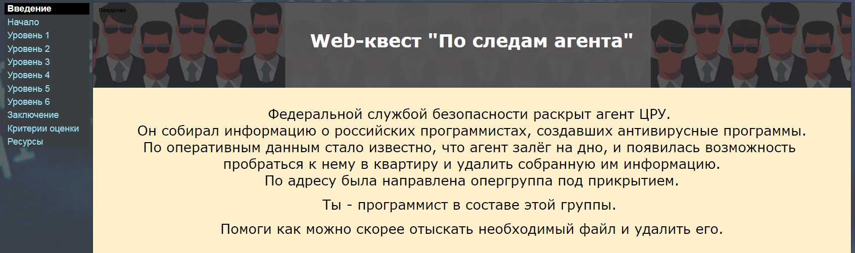
На главной странице представлено описание, которое вводит учащихся в сюжет.
На следующей странице обозначаются последовательность выполнения квеста, ссылки на страницы с критериями оценки, результатами и ресурсами.
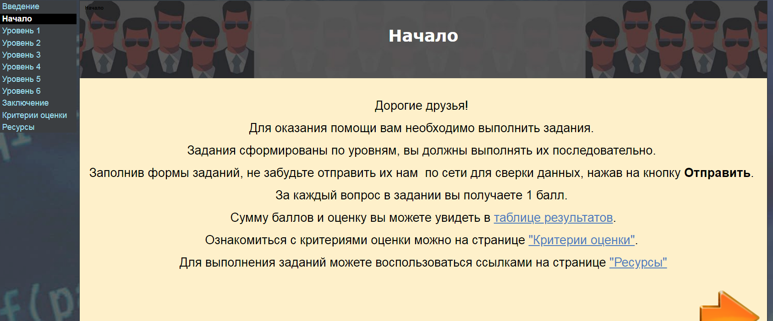

Для выполнения главного задания учащимся необходимо пройти шесть уровней. В каждом уровне дано задание.
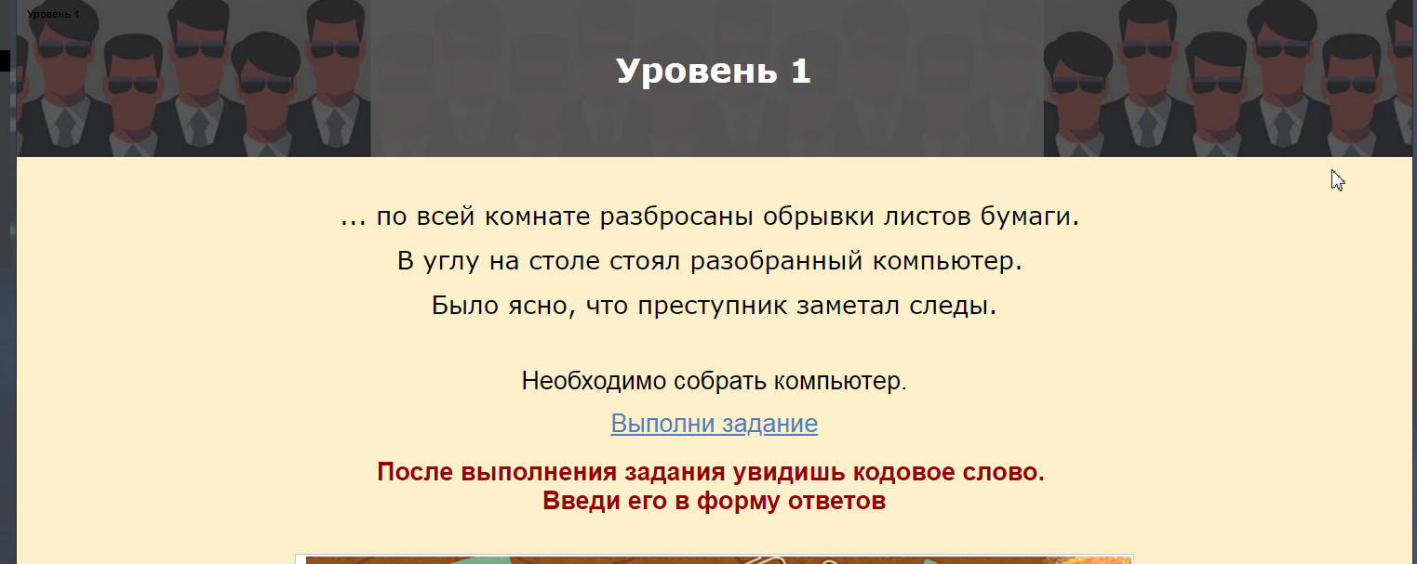
Задания созданы при помощи сервисов Веб-2.0: LearningApps, Фабрика кроссвордов, формы Google.

Свои ответы, учащиеся вводят в формы, вставленные после каждого задания.
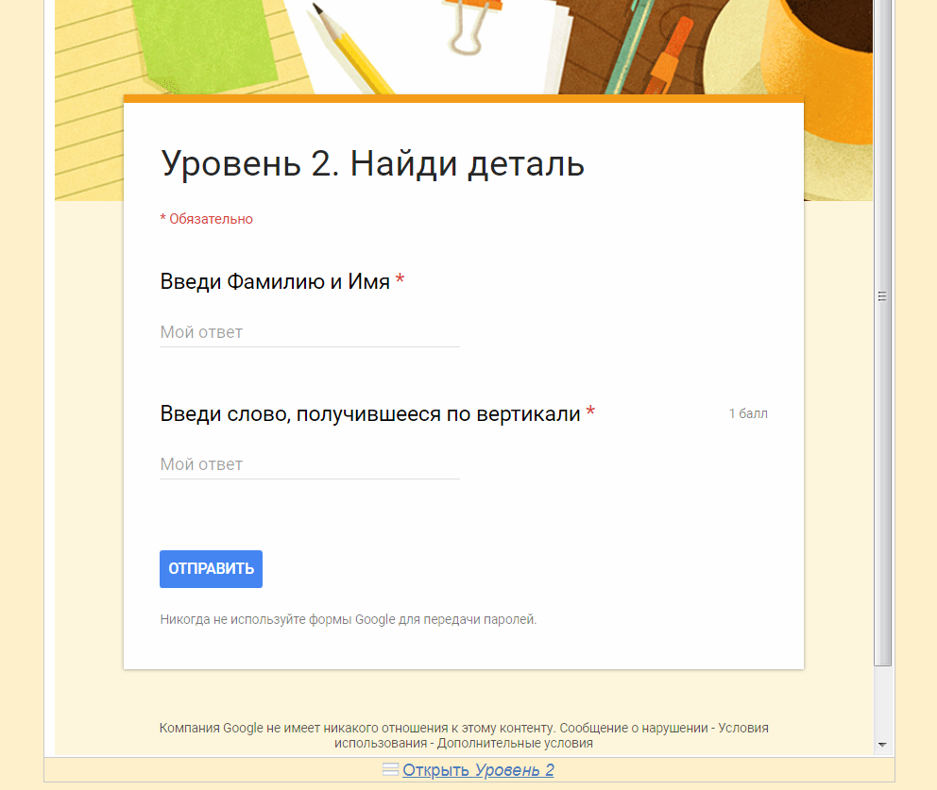

На странице Заключение учащимся предлагается заполнить форму-рефлексию. После выполнения всех заданий ребята могут посмотреть свои результаты и оценки в сводной таблице.
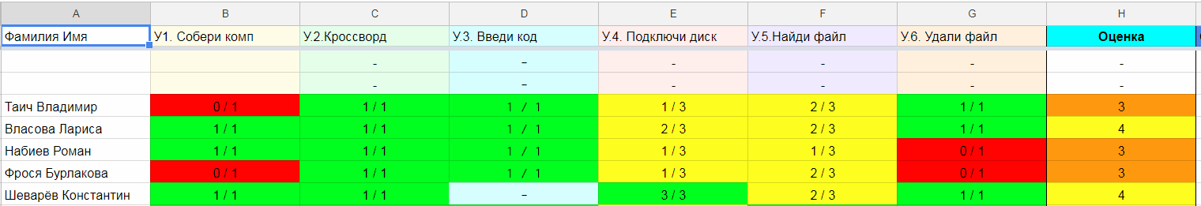
Методическая разработка веб-квеста «Компьютерная графика»

Сайт, на котором представлена разработка: https://sites.google.com/view/qwestcompgrafika
Тема «Компьютерная графика» является одной из интересных тем. Это обусловливается тем, что компьютерная графика используется практически во всех сферах нашей жизни, она применяется в киноиндустрии, мультипликации, медицине, рекламном бизнесе, индустрии развлечений и т. д.
Цели проекта:
1. Получение и углубление знаний учащихся по теме «Компьютерная графика».
2. Развитие познавательной активности при изучении информатики.
Задачи проекта:
1. Расширить общекультурный кругозор учащихся посредством знакомства их с различными источниками информации.
2. Совершенствовать знания по информатике, используя современные технологии

Совершенствуются следующие универсальные учебные действия:
Личностные УУД: Способность к планированию собственной индивидуальной и групповой деятельности. Приобретение опыта использования ИКТ. Повышение своего образовательного уровня и уровня готовности к продолжению обучения с использованием ИКТ. Владение способами представления графической информации в компьютере.
Регулятивные УУД: умение самостоятельно контролировать своё время, планировать пути достижения цели; находить рациональные способы работы.
Коммуникативные УУД: задавать вопросы; строить продуктивное взаимодействие со сверстниками; работа в группе; развитие ИКТ-компетентности.
Познавательные УУД: сравнивать объекты по заданным или самостоятельно определенным критериям; поиск и выделение необходимой информации; преобразование информации; структурировать знания.

Планируемые результаты:
Предметные: умение создавать изображения с помощью графического редактора; развитие представлений о компьютере как универсальном устройстве работы с информацией; использование базового понятийного аппарата на уровне, доступном для понимания средних школьников;
Личностные: чувство личностной ответственности за качество окружающей информационной среды; анализировать, сопоставлять факты и делать выводы; обрабатывать полученную информацию;
употреблять в речи изученную лексику по учебной теме; находить нужные информационные ресурсы; применять творчески свои идеи
Метапредметные: развитие ИКТ-компетентности; умение выбирать форму представления информации, соответствующую решаемой задаче; способность регулировать собственную деятельность, направленную на познание окружающей действительности; способность осуществлять информационный поиск, оценивать степень значимости источника; умение структурировать найденную информацию; проводить анализ найденной информации, делать выводы на основе совокупности отдельных фактов; осознание правил и норм взаимодействия со взрослыми и сверстниками;

Структура веб-квеста
На страницах сайта учащимся предлагаются различные задания по данной теме, имеющие как образовательный, так и творческий характер.
Веб-квест предполагает работу учащихся 7 (8) классов (возможно прохождение заданий в группе либо самостоятельно) по выполнению предложенных ролей (выбор роли осуществляется по желанию). Первые три задания у всех одинаковые, четвертое задание, творческое, выполняется в соответствии с выбранной ролью.

Роли участников
Химик – создает рисунок кристаллических решеток;
Картограф – создает план местности или карту;
Иллюстратор – создает иллюстрацию к сказке, стихотворению, пословице, поговорке;
Архитектор – создает проект здания, дома, сооружения.
Каждое задание выбранной роли имеет ссылки на ресурсы, изучение которых способствует нахождению ответов на поставленные вопросы и выполнению творческой части работы.
В разделе «Оценка» учащиеся знакомятся с критериями оценивания работ.
В разделе «Заключение» суммируется опыт, который будет получен учащимися при выполнении самостоятельной работы над веб-квестом и предлагается заполнить форму «Рефлексия».
Данный веб-квест может быть использован на протяжении нескольких уроков по разделу «Компьютерная графика», в качестве домашнего задания или при работе с отстающими учащимися.
Используемая литература:

- Быховский Я. С. Образовательные веб-квесты? / Я. С. Быховский. — Режим доступа : http://ito.edu.ru/1999/III/1/30015.html
- Тымко О.З. Технология «веб-квест» на основе сервисов Веб 2.0 / Справочник заместителя директора школы №6, 2015г.
- Образовательный веб-квест. – Режим доступа:
- http://wiki.tgl.net.ru/index.php/Образовательный_веб-квест
- Щербина А. Н. Веб-квест – как инновационная технология в системе реализации ФГОС / Электронный научный журнал «Наука и перспективы» №4, 2016

